东川阿旺东川区酒重天酒坊“5·5”一般爆炸事故调查报告
来源：昆明市东川区应急管理局 昆明市东川区·事故调查报告
原文链接：http://www.kmdc.gov.cn/c/2024-08-20/6890827.shtml
发布时间：2024-08-20 抓取时间：2026-10-14 正文含图，已嵌入原图

东川阿旺东川区酒重天酒坊“5·5”一般爆炸事故调查报告
发布时间：2024-08-20 11:02
字号：[ 大 中 小 ]
东川阿旺东川区酒重天酒坊“5·5”一般爆炸事故调查报告

东川区政府事故调查组
2024年8月

目 录

一、 事故基本情况
（一）事故发生单位概况
（二）事故现场概况 2
（三）事故发生单位安全管理情况 2
（四）事故发生经过 3
（五）事故现场情况 4
（六）人员伤亡和直接经济损失情况 5
二、 事故应急处置及评估情况 5
（一）事故信息接报、事故现场应急处置及响应情况 5
（二）善后情况 5
（三）事故应急处置评估 6
三、 事故原因分析 6
（一）直接原因 6
（二）间接原因 7
四、 有关责任单位存在的主要问题 8
东川区酒重天酒坊 8
五、 有关部门的履职监管情况 9
（一）东川区市场监督管理局 9
（二）东川区阿旺镇 10
（三）东川区经科信局 10
六、 对有关责任人员和责任单位的处理建议 10
（一）对有关责任单位的处理建议 10
（二）对有关责任人员的处理建议 11
七、 事故主要教训 11
八、 事故整改和防范措施 12

2024年5月5日9时50分许，东川区阿旺镇阿旺村委会大树村组东川区酒重天酒坊发生储酒罐爆炸事故，造成1人死亡，直接经济损失163.14789万元。
根据《中华人民共和国安全生产法》、《生产安全事故报告和调查处理条例》（国务院第493号令）的相关规定，经请示东川区人民政府同意并授权，2024年5月7日成立了由东川区应急管理局牵头，区公安局、区总工会、区人社局、区消防救援大队、区市场监管局阿旺镇等单位组成的事故调查组，并邀请区检察院参加，依法对事故展开调查。
事故调查组按照“四不放过”和“科学严谨、依法依规、实事求是、注重实效”的原则，通过现场勘查、调查取证、综合分析、专家技术分析、第三方财产损失评估等，查明了事故经过、原因、人员伤亡情况和直接经济损失，认定了事故性质和相关人员的责任，提出了事故防范、整改措施建议及有关责任人员处理建议。
经调查认定，东川阿旺东川区酒重天酒坊“5·5”一般爆炸事故是一起因酒坊业主及特种作业人员对作业活动风险辨识不到位，酒坊业主及作业人员安全意识淡薄，违反操作规程作业造成的一般生产安全责任事故。
一、 事故基本情况
（一）事故发生单位（个体工商户）基本情况
东川区酒重天酒坊，注册日期：2019年9月16日，统一社会信用代码：92530113XXXXXXKQ4L，类型：个体工商户，经营者：张XX，营业场所：东川区阿旺镇镇XX村委会XX村组，经营范围：蒸馏酒的酿造及销售（依法须经批准的项目，经相关部门批准后方可开展经营活动）。
东川区酒重天酒坊持有昆明市东川区市场监督管理局核发的小作坊登记许可证，许可证编号：YNXZF0XXXXX050，许可类别：食品类别（蒸馏酒的酿造及销售），有效期：2020年5月28日至2023年5月27日。
（二）事故场所概况
1. 酒坊建设情况。东川区酒重天酒坊建于2016年，由业主张XX聘请相关人员建造，酒坊建筑物呈南北走向，钢结构，墙体为空心砖，房顶为彩钢瓦，长约13.6米，宽约6.2米，酒坊分为两层，一楼用于酿酒和储存酒，二楼用于堆放玉米等酿酒原料，一楼用彩钢瓦分割为酿酒房和储酒房（根据事故前照片分析），储酒房长约6.8米，宽约6.2米。
2. 酒坊周边情况。酒坊南侧为张XX三层住房，长约12米，宽约7米；酒坊北侧为张XX家牛圈，长约24米，宽约3.5米；酒坊东侧为村民艾XX、李XX住房，酒坊西侧为入村道路；酒坊西侧村道旁为村民洪XX、李XX家及阿旺村党群服务中心。
（三）事故发生单位安全管理情况
1. 酒坊未按照《酒厂设计防火规范 》GB50694-2011、《爆炸危险环境电力装置设计规范》GB50058-2014应进行防爆设计。
2. 酒坊建筑未按照《建筑设计防火规范》GB50016等标准进行设计。
3. 酒坊未按照《中华人民共和国安全生产法》《云南省安全生产条例》规定制定相应的安全管理制度、安全操作规程、编制生产安全事故应急预案、教育培训管理制度、隐患排查治理制度等。
4. 酒坊作为生产经营单位，主要负责人（业主）及相关作业人员（家庭成员或临时雇工）均未参加相关安全生产知识培训，未取得相关安全管理证书，未取得相关作业许可资格证书，不具备相关安全风险意识及安全管理知识和能力。
5. 未对白酒生产及储存场所、设施设备进行安全评价。
（四）事故发生经过
2024年5月5日，张XX邀请何XX帮忙焊接其酒重天酒坊内1个约可盛酒13吨左右不锈钢酒罐（位于酒坊南侧紧邻张XX住房墙边）支架原焊接处裂缝。9时50分许，张XX与何XX携带焊接工具（电焊机、氩气瓶）到达张XX酒重天酒坊，何XX把电焊机进线端连接到酒罐支架上电源插座上，出线端连接的铁夹的一端夹到酒罐支架上。9时52分许，何XX操作焊机对需要焊接的支架裂缝准备焊接，此时离何XX约2米左右的张XX看到电焊的弧光刺眼后，其在转头躲避的同时听到“砰”的一声，张XX就摔倒到离焊接酒罐西北侧约5米左右的墙边，待其清醒时发现其身上已着火，未见何XX，但由于火势太大无法进入酒坊寻找，此时部分村民赶来参与救火并拨打110、119报警。
（五）事故现场情况
事故中心现场位于昆明市东川区阿旺镇阿旺村委会大树村组东川区酒重天酒坊储酒房内，东川区酒重天酒坊分割两层，一楼用于酿酒和储存酒，酒坊内设置有两扇窗户及一扇卷帘门，卷帘门呈卷起状态未损坏，用于支撑二楼的钢架基本变形下坠，部分彩钢瓦变形，两扇窗口玻璃破碎，一楼地面散落大量烧焦玉米及陶瓷碎片；酒坊内有不锈钢储酒罐一个，储罐封头已经与罐体完全分离，罐体变形且有部分裂开，卷帘门门口有一块变形储罐封头，该储酒罐为圆柱形，长约3.4米，宽约2.8米，直径约2.2米；储罐下方有一台变形的支架；卷帘门左侧有一酿酒用锅炉（未损坏），锅炉旁有少量焦炭；卷帘门门口有烧焦不明气瓶一个（经现场了解是消防救援人员从储酒区内拿出）；勘验时死者已被送往殡仪馆，经现场了解，死者位于储酒区东侧墙体旁，呈仰卧状，全身烧焦。
酒坊周边建筑物均有不同程度损坏，其中张XX家住房一楼和二楼均有过火痕迹，墙体被烟气熏黑；牛圈被烧毁，酒坊东侧村民艾XX、李XX家部分玻璃破碎，墙体被熏黑；酒坊西侧党群活动中心的三扇窗户玻璃全部损坏，未见被烧痕迹，其中最近一扇窗户距离酒坊储酒区约9.45米和最远一扇窗户约15.38米，村民洪XX、李XX住房雨落管部分烧焦变形。现场示意图详见附件1，现场照片详见附件2。
（六）人员伤亡和直接经济损失情况
该起事故造成1人死亡、6幢建筑物不同程度受损，直接经济损失人民币163.14789万元（其中财产损失54.69209万元，因赔偿未完成，根据国家相关标准计算人员伤亡一次性工亡补助金103.642万元，丧葬补助金4.8138万元）。
二、 事故应急处置及评估情况
（一）事故信息接报、事故现场应急处置及响应情况。
2024年5月5日10时8分，119接到参与救援的群众报警，10时32分消防救援大队赶到火灾现场并开展救援，11时25分明火扑灭后，发现何XX位于焊接酒罐东北侧墙边呈仰卧状，其全身烧焦已无生命体征。12时许区公安局刑侦大队工作人员到达现场开展工作，经勘察后宣布何XX已死亡，后死者遗体由东川区殡仪馆运走，存放于馆内。
10时53分，区应急管理局接东川区公安局110情指中心电话通报称：东川区阿旺镇向阳社区一民房起火，现起火原因不明。接报后，区应急管理局立即安排阿旺镇人民政府派人先到现场处置，带班领导带领相关人员赶赴现场处置核实取证，同时立即向市应急局报告相关情况。
（二）善后工作开展情况
事故调查组成立后，对参与事故调查组成员单位进行明确分工，由阿旺镇人民政府牵头做好事故的善后工作。阿旺镇人民政府牵头组织相关部门对死者家属情绪进行安抚。死者遗体已于2024年7月8日火化并进行了安葬，家属情绪稳定。截至目前，东川区酒重天酒坊业主张XX与死者家属就赔偿事宜进行2轮协商，由于张XX家财产在事故中已大部分损毁，暂无力对死者家属进行赔偿。下一步相关部门将引导双方通过司法途径解决赔偿事宜。
（三）事故应急处置评估
区应急管理局接到区公安局通报后，立即向东川区人民政府及昆明市应急管理局报告，同时派人赶赴现场核查并立即启动应急预案，组织东川区消防救援大队、东川区公安局、阿旺镇人民政府等部门开展救援并做好死者家属的安抚等善后工作。整个过程应急救援响应迅速，现场处置得当，事故救援过程中未造成次生事故，未发生群体事件，未引发相关舆情，社会秩序平稳有序。
三、 事故原因分析
（一）直接原因
死者何XX在连接储存有50°白酒的不锈钢材质储酒罐（爆炸性环境）的铁质（角铁）支架上进行动火作业（电焊作业）。所焊接支架上酒罐约存有5-6吨白酒（缸体容量的50%左右），在酒罐液面至灌顶形成气体爆炸环境0区，罐体与罐内酒精气体电位差发生突变，储酒罐内发生放电引发爆炸，同时引燃白酒（详细原因见专家意见）；爆炸冲击波致何XX多脏器损伤死亡（详见法《医学尸体检验鉴定意见书》）。
注：根据《爆炸危险环境电力装置设计规范》GB50058-2014B．0．1-4 可燃物质重于空气、释放源在封闭建筑物内通风不良的生产装置区为1区。1)固定式贮罐，在罐体内部未充惰性气体的液体表面以上的空间可划为0区； 2)以放空口为中心，半径为1．5m的空间和爆炸危险区域内地坪下的坑、沟可划为1区；3)距离贮罐的外壁和顶部3m的范围内可划为2区；参照《汽车加油加气加氢站技术标准》GB50156-2021附录C.1 罐内部的酒表面以上空间应划分为0区；2 罐通气口为中心、半径为1.5m的球形空间和以罐应划分为1区；3以罐通气口为中心、半径为3.0m的球形并延至地面的空间应划分为2区。综合判定，爆炸危险区域划分为：储酒罐内液体表面与罐顶之间为0区，罐外加酒口处为1区，酒罐区为2区。乙醇的爆炸极限：3.3%~19%，闪点13℃，当天气温26℃，根据推算罐内空间乙醇浓度可能达到4.9%~9.8%，达到爆炸极限。
（二）间接原因
1. 业主张XX聘请未取得相应资质人员从事特种作业（电焊作业）。
2. 酒坊建设未进行正规设计，爆炸性环境电器未采用防爆电器及采取相应的安全措施，不符合《酒厂设计防火规范 》GB50694-2011，不符合《爆炸危险环境电力装置设计规范》GB50058-2014。
3. 业主张XX及作业人员何XX安全意识淡薄，违反《危险化学品企业特殊作业安全规范》（GB30871-2022）5.4未进行风险辨识、未采取安全措施，在危险区域内、危险设备上冒险进行动火作业（电焊作业）。
4. 酒坊未按照《中华人民共和国安全生产法》规定制定相应的安全管理制度、安全操作规程、编制生产安全事故应急预案、教育培训管理制度、隐患排查治理制度等。
5. 生产经营单位，主要负责人（业主）及相关作业人员（家庭成员或临时雇工）均未参加相关安全生产知识培训，未取得相关安全管理证书，未取得相关作业许可资格证书，不具备相关安全风险意识及安全管理知识和能力。
6. 相关管理部门监管存在盲区，对小作坊的安全生产管理还存在失管、漏管现象，对安全生产“三管三必须”认识不足，落实不到位。
四、 有关责任单位存在的主要问题
（一）东川区酒重天酒坊
1. 酒坊建设未按照《酒厂设计防火规范 》GB50694-20115.0.1、《爆炸危险环境电力装置设计规范》GB50058-2014进行设计，也未进行安全评价。违反了《中华人民共和国安全生产法》第三十二条、《中华人民共和国安全生产法》第三十六条第一款之规定。
2. 未制定相应的安全管理制度、安全操作规程、编制生产安全事故应急预案、教育培训管理制度、隐患排查治理制度等。违反了《云南省安全生产条例》第十八条之规定。
3. 主要负责人（业主）及相关作业人员（家庭成员或临时雇工）均未参加相关安全生产知识培训，未取得相关安全管理证书，未取得相关作业许可资格证书，不具备相关安全风险意识及安全管理知识和能力。违反了《中华人民共和国安全生产法》第二十七条第二款、第二十八条第一款的规定。
4. 在自爆物料的设施上进行动火作业。违反了《危险化学品企业特殊作业安全规范》GB30871-2022-5.4.2c)的规定。
5. 生产经营单位使用未取得相应资质人员从事特种作业（电焊作业）。违反了《中华人民共和国安全生产法》第三十条的规定。
五、 有关部门的履职监管情况
（一）区市场监督管理局
作为食用白酒（食品）行业主管部门，未严格落实“三管必须”中管行业必须管安全的要求。日常监管过程中仅限于食品安全的管理，未对安全生产进行指导和提出相关要求。
（二）阿旺镇人民政府
落实属地安全监管职责不到位，日常的检查巡查力度不够，对小微企业的日常安全生产指导不强，未按照《关于认真做好工贸（商贸）企业属地日常安全监管工作的通知》（东安办发〔2022〕26号）、《关于对东川区工贸行业企业实施安全生产分类分级监督管理的通知》（东安办发〔2024〕8号）的相关要求做好属地小微企业的底数登记报送、日常巡查指导。
（三）区工科信局
贯彻落实《云南省管行业必须管安全省级主管部门（单位）目录》（云安办〔2023〕48 号）不到位，未牵头制定东川区白酒行业的产业政策、行业规划及行政许可等相关要求。
六、 对有关责任人员和责任单位的处理建议
（一）对有关责任单位的处理建议
东川区酒重天酒坊
酒坊白酒的生产、储存设施未按照《酒厂设计防火规范 》GB50694-2011、《爆炸危险环境电力装置设计规范》GB50058-2014等国家标准设计和建设，未制定教育培训、隐患排查、安全管理等制度，未建立安全操作规程，聘请无特种作业操作证人员进行特种作业，未对相关作业人员培训，未编制生产安全事故应急预案，对本次事故发生负有主要责任，鉴于东川区酒重天酒坊是个体工商户，建议依据《生产安全事故罚款处罚规定》（中华人民共和国应急管理部令第14号）第二十一条第（一）项的规定，依法对东川区酒重天酒坊实施行政处罚。
（二）对有关责任人员的处理建议
1. 何XX，男，X族，云南XX人，在工作中，违反《危险化学品企业特殊作业安全规范》，违规在危险区域（白酒储存区）、危险设施（白酒未全部排空且未进行气体转换的不锈钢储酒罐铁质支架）上进行电焊作业，引发不锈钢储酒罐内酒粮蒸气混合气体爆炸，爆炸冲击波致将其多脏器损伤死亡。应对该起事故负直接责任，鉴于其已死亡，建议免于追究其责任。
2. 张XX，男，X族，云南XX人，东川区酒重天酒坊主要负责人（业主）。对东川区酒重天酒坊的生产经营全面负责，对东川区酒重天酒坊的建设和施工未按照国家标准进行设计、日常安全管理和特种作业现场安全管理不到位，聘请无特种作业资格证人员进行特种作业（电焊作业），对事故的发生负有责任。涉嫌犯罪，建议移交公安机关处理。
七、 事故主要教训
（一）个体工商户（小微企业）生产经营场所的建设、安全生产管理无具体的国家标准，且涉及行业多、广、杂，多以民生有关，安全生产政府监管部门还未一一对应，部分企业安全生产还存在失管、漏管。特别是家庭作坊的小酒厂小、散、乱、多，危险性高，并多以家庭经营为主，安全生产管理能力缺失，主要负责人安全意识差、安全管理能力弱，环保达不到要求，无相关专业管理人员。
（二）灵活就业人员的安全意识不足，安全专业知识缺乏，擅自从事专业性强的特种作业管理空白。
（三）行业主管部门落实“三管三必须”的要求还有差距。
八、 事故整改和防范措施
（一）涉事酒坊全面停业整顿。由东川区市场监督管理局责令事故企业（东川区酒重天酒坊）停业整顿，全面按照国家相关法律、法规及标准或者行业标准进行整改合格后方可重新进行营业，如无能力整改或无法整改则责令关停。
（二）细化分工。区应急管理部门（安委办）要根据《中华人民共和国安全生产法》第三条第二款“管行业必须管安全，管业务必须管安全，管生产必须管安全”的总体要求，根据《中华人民共和国安全生产法》第十条规定指导细化全区领域内小微企业、个体工商户一一对应的安全生产主管部门。
（三）区人社部门牵头各乡镇（街道）采取措施加大对灵活务工人员的操作技能和安全技能培训，提高从业人员的安全意识。
（四）区市场监管部门要切实按照“三管三必须”的要求，加强对全区小酒厂安全生产监督管理，切实履行行业的安全生产政府监管责任。
（五）阿旺镇人民政府要按照《中华人民共和国安全生产法》第九条第二款的要求，加强辖区内企业（含小作坊、个体工商户）的日常安全生产监督检查、巡查，及时对违法行为予以处理，对超出职权范围的及时向区政府相关部门或区政府报告，做好辖区内企业（含小作坊、个体工商户）的底数摸排、造册登记。
（六）区工业信息化部门会同区市场监管部门等有关部门研究制定全区食用白酒生产的行业规划，细化行业生产条件和管理标准，对食用白酒生产行业进行专项整治，通过整治关停一批、规范一批，使全区食用白酒生产经营规范、有序。
（七）各镇（街道）、有关部门要按照区安全生产委员会《昆明市东川区安全生产治本攻坚三年行动方案（2024—2026年）》（东安发〔2024〕4号）文件要求，进一步夯实安全生产工作基础，从根本上解决问题，从根本上消除事故隐患。要全面推行《云南省安全生产领域举报奖励办法》（云应急规〔2022〕1号），畅通举报渠道，强化奖励政策宣传，提高社会各界参与安全生产治理的积极性，打好安全生产人民战争。

附件1：现场示意图1张、事故发生前储酒室照片1张
附件2：现场照片8张
附件1
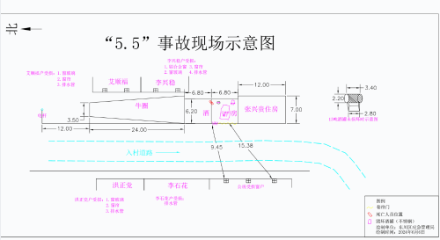
现场示意图
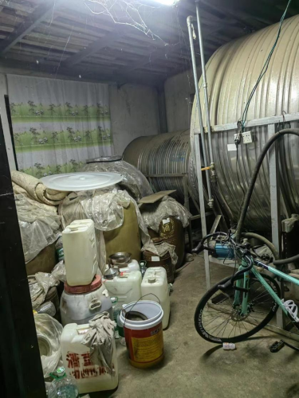
事故前储酒室照片
附件2

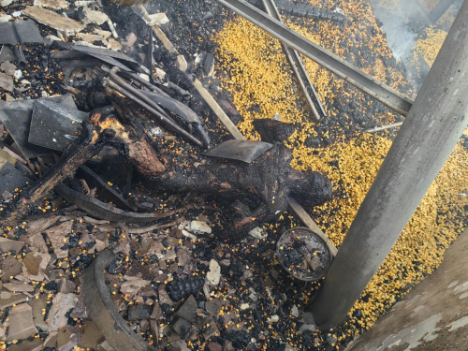
遇难者尸体
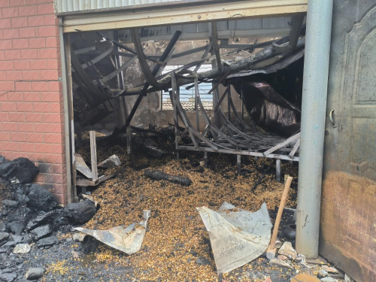
爆炸后储酒罐支架
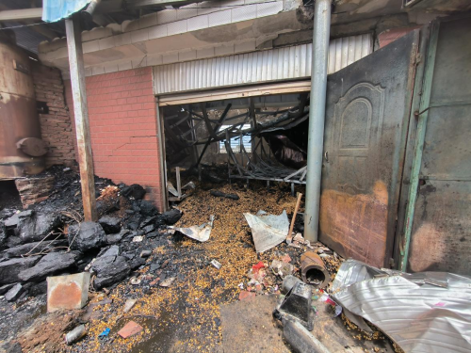
从外向内拍摄
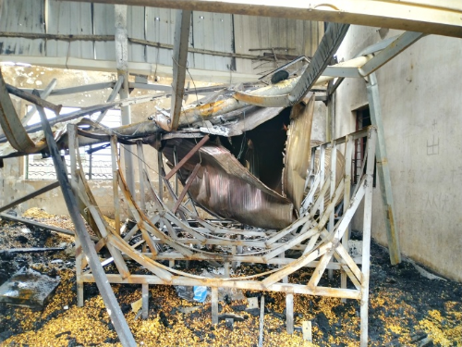
事故后酒罐全景
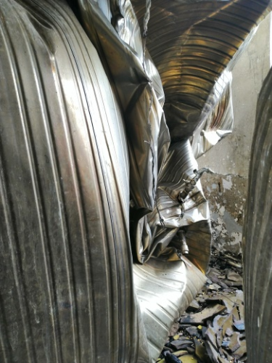
超压释放后负压造成向内压瘪
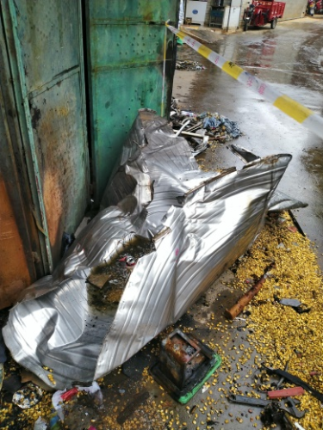
炸飞的酒罐顶部
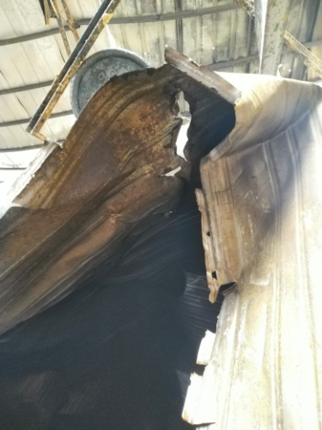
爆炸撕裂的处
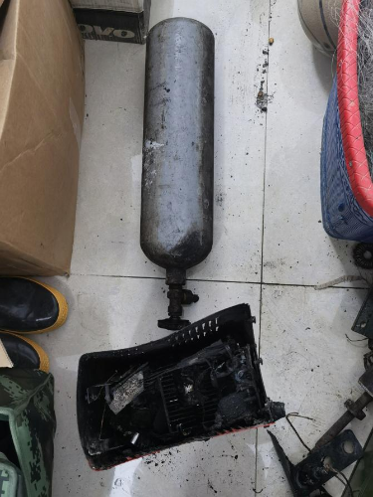
烧毁的氩气瓶及焊机

